

كيفية تغيير إعدادات الوقت لجهاز Uniview NVR؟
كيفية تغيير إعدادات الوقت لجهاز Uniview NVR؟
الوصف
ملاحظة: تنطبق هذه الطريقة على معظم السيناريوهات التي واجهتك فيها مشكلات، وإذا لم تجدي الطريقة نفعًا في حل مشكلتك، فيوصى باستشارة فريق الدعم الفني لدينا.
https://global.uniview.com/Support/Service_Hotline/
خطوات التشغيل
التغيير من واجهة ويب جهاز NVR
يمكن تعديل إعدادات الوقت أسفل المسار Setup>System>Time في واجهة ويب جهاز NVR.
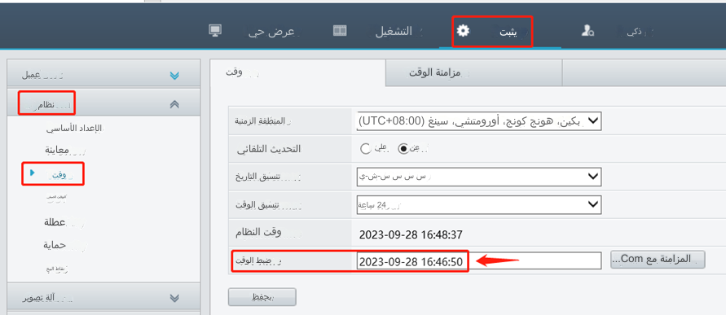
التغيير من شاشة جهاز NVR
يمكن أيضًا تعديل إعدادات الوقت أسفل المسار Menu>System>Time في واجهة المُستخدِم الرسومية/شاشة جهاز NVR.
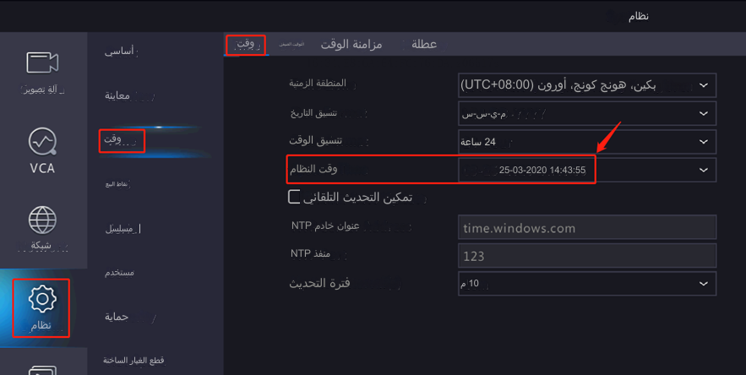
التغيير من أداة EZools
دليل أداة EZTools 3.0.
الخطوة 1: أضف جهاز NVR لإدارته ثم تحقق من الجهاز وغيِّر إعدادات الوقت الخاصة به أسفل المسار Device Management>Config>Baisc Config.
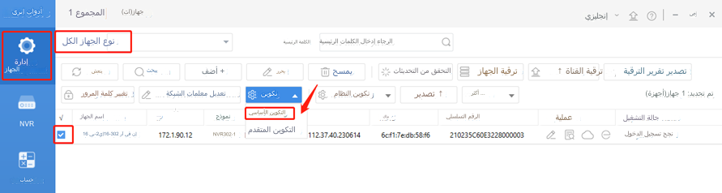
الخطوة 2: قم بإعداد المنطقة الزمنية ثم اختر طريقة لتغيير وقت نظام جهاز NVR المتاح لديك.
المزامنة مع وقت جهاز الكمبيوتر: انقر فوق Sync with Computer Time لمزامنة وقت نظام الجهاز مع وقت نظام جهاز الكمبيوتر.
تمكين التحديث التلقائي: قم بتعيين عنوان خادم NTP والمنفذ والفاصل الزمني للتحديث، وستتم مزامنة وقت نظام الجهاز تلقائيًا مع وقت خادم NTP.
ر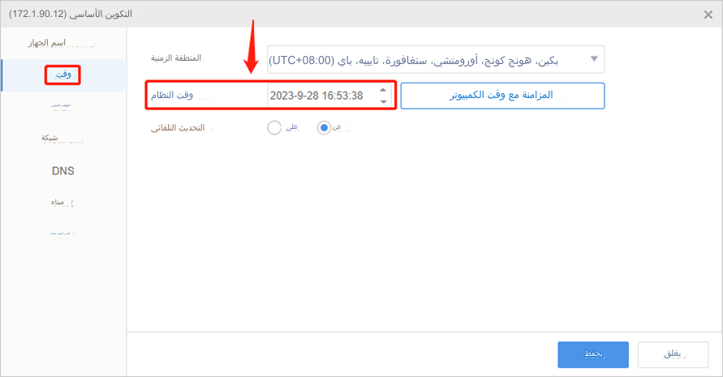
دليل أداة EZTools 2.0.
الخطوة 1: ثبِّت الأداة EZtools 2.0 على جهاز الكمبيوتر المتاح لديك وافتحها. تحقق من جهاز NVR الذي تريد تغيير إعدادات الوقت به.
الخطوة 2: انقر فوق "Refresh" للبحث عن جهاز NVR، تحقق من جهاز NVR من Device Cfg للعثور على الأجهزة الموجودة في الشبكة المحلية.
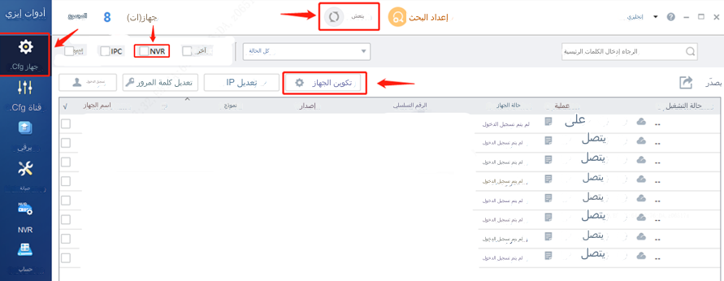
الخطوة 3: انقر فوق Device Config ثم أدخل بيانات اعتماد تسجيل الدخول الخاصة بجهازك.
انقر فوق OK.
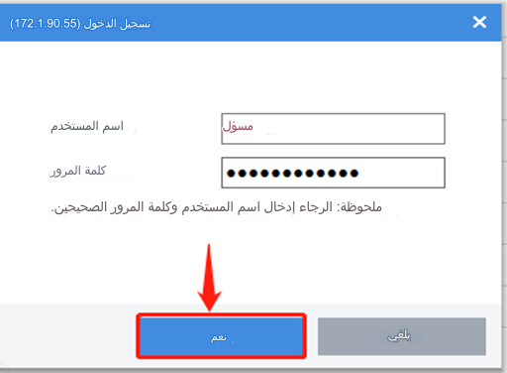
الخطوة 4: انقر فوق Time ومن ثم يمكنك تغيير وقت جهاز NVR أو المنطقة الزمنية يدويًا أو مزامنة وقت جهاز NVR مع الوقت المُستخدَم في جهاز الكمبيوتر المتاح لديك. لا تنسَ النقر فوق Save بعد إجراء هذه التغييرات.
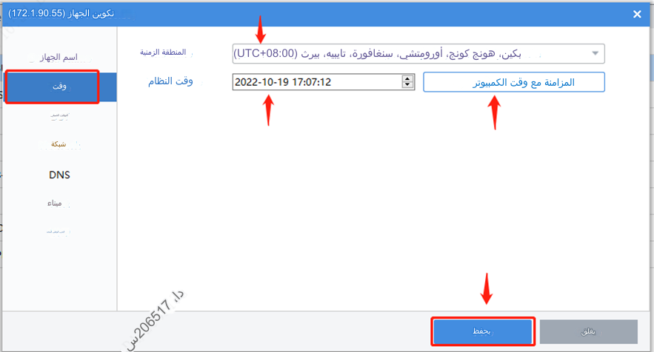
دليل أداة EZTools 1.0
الخطوة 1: ثبِّت الأداة EZtools على جهاز الكمبيوتر المتاح لديك وافتحها. تحقق من جهاز NVR الذي ترغب في تغيير إعدادات الوقت به.
الخطوة 2: انقر فوق Time وأدخل بيانات اعتماد تسجيل الدخول الخاصة بجهاز NVR. انقر فوق OK.
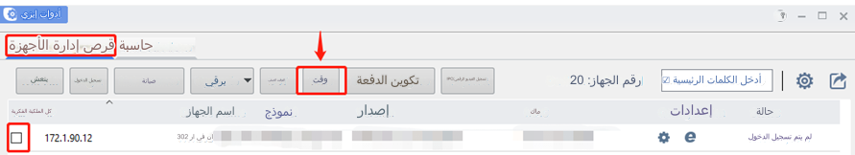
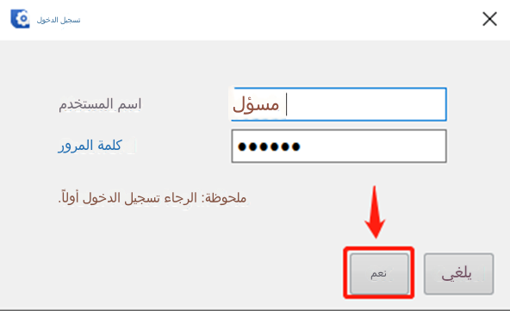
الخطوة 3: غيِّر وقت جهاز NVR أو المنطقة الزمنية يدويًا أو قم بمزامنة وقت جهاز NVR مع وقت جهاز الكمبيوتر المتاح لديك.
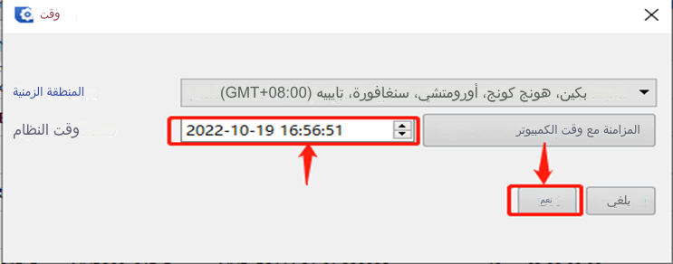

التغيير من تطبيق EZView
الخطوة 1: انتقل إلى المسار Menu>Device Config، ثم حدد جهاز NVR المتاح لديك.
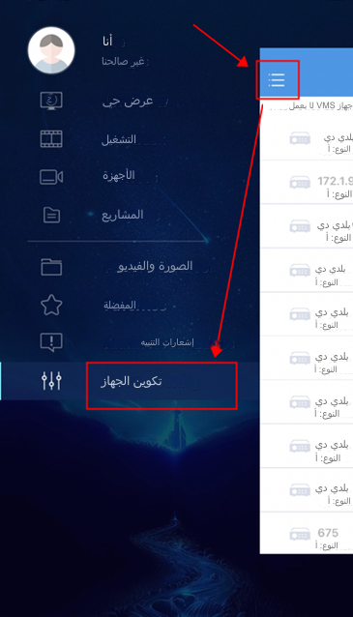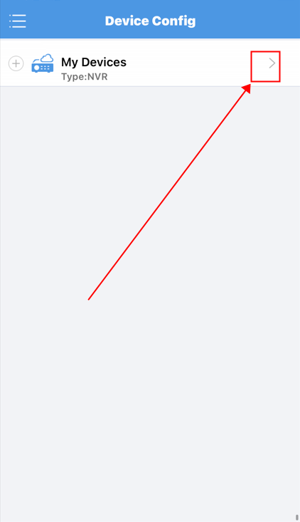
الخطوة 2: انتقل إلى Time وغيِّر وقت جهاز NVR أو المنطقة الزمنية يدويًا أو قم بمزامنة وقت جهاز NVR مع الهاتف المحمول.
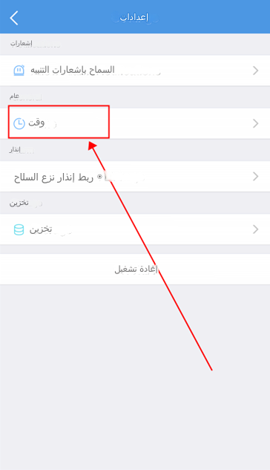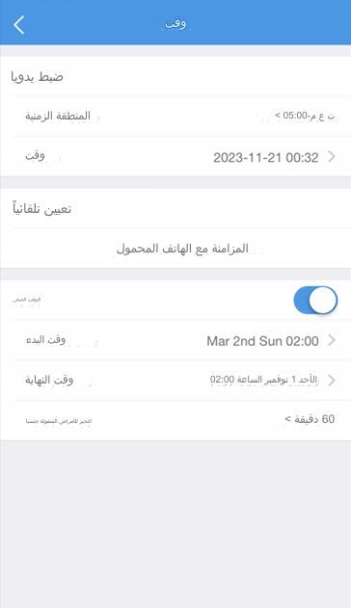
التغيير من تطبيق UNV-Link
الخطوة 1: انقر فوق أيقونة وانتقل إلى "Set"، ثم حدد جهاز NVR المتاح لديك.
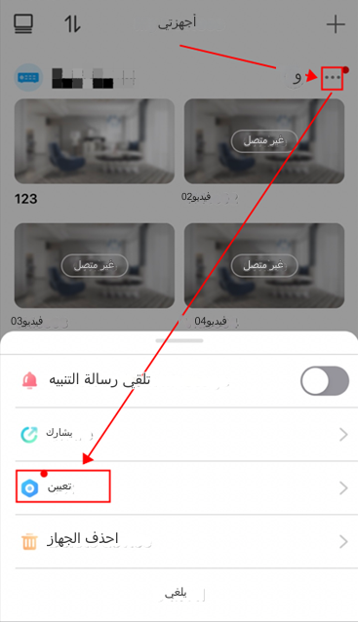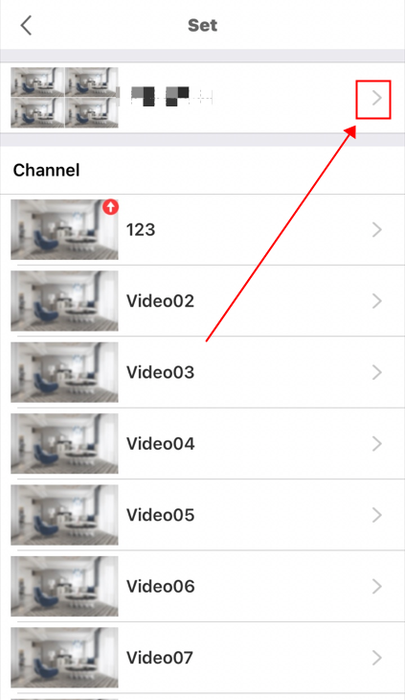
الخطوة 2: انتقل إلى المسار Device Info>Time.
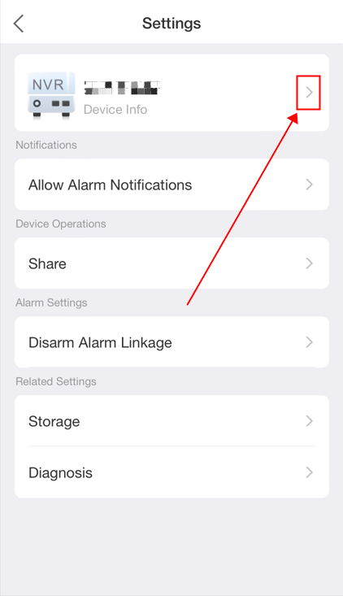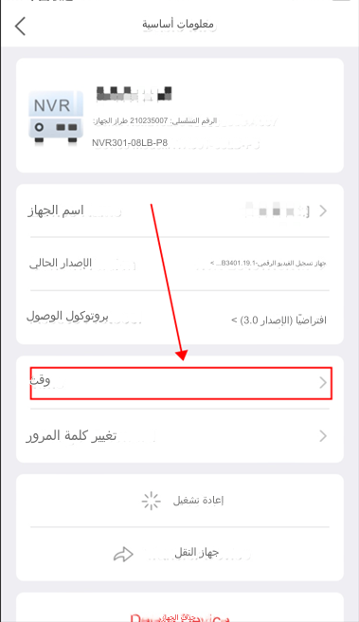
الخطوة 3: غيِّر وقت جهاز NVR أو المنطقة الزمنية يدويًا أو قم بمزامنة وقت جهاز NVR مع الهاتف المحمول.
